华东区域气象中心专报

—环境气象专报
2016年第40期
2016年02月03日17时 |  | 签发人：雷小途(签发改为环境中心主任)

15日-17日上午华东中、北部霾天气和PM2.5重污染过程
一、预报结论
受静稳天气和冷空气输送影响，15日-17日上午，华东中部、北部地区将出现中度霾及重度污染过程，其中华东北部、中部地区的重污染时段分别出现在15日傍晚-16日上午及16日傍晚-夜间，PM2.5峰值浓度分别为300ug/m3和250ug/m3，17日上午随着冷空气主体南下，本次霾及污染过程结束。
具体预报如下：
15日-16日上午，山东大部，安徽北部、江苏、上海有轻度-中度霾，局部重度霾；AQI为中度-重度污染，局部短时严重污染，首要污染物为PM2.5。16日中午-17日早晨，江苏中南部、安徽、上海、浙江有轻度-中度霾，局部重度霾；AQI为中度-重度污染，局部短时严重污染，首要污染物为PM2.5。17日上午华东地区霾及污染天气逐渐结束。具体落区预报见图1、图2，华东重点城市预报详见表1。

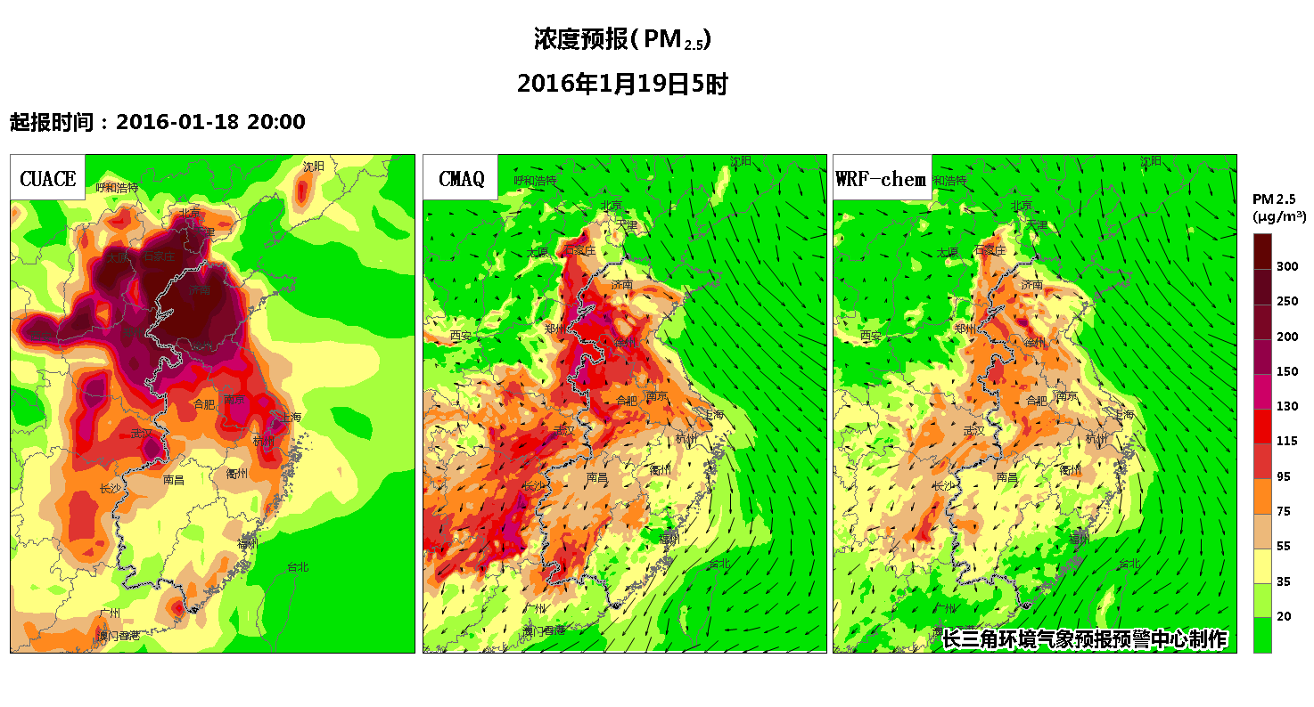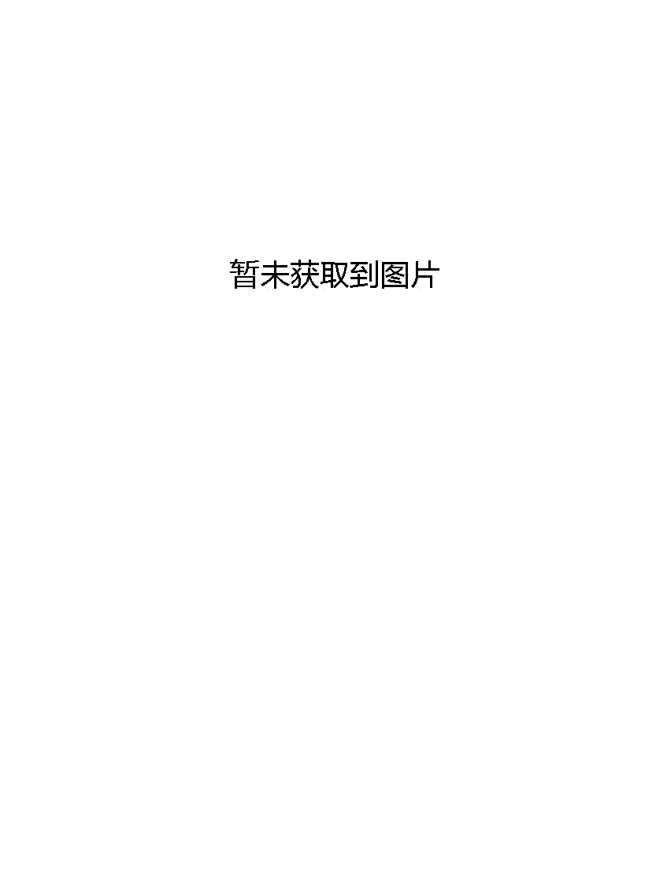
图1 1月16日-17日华东区域霾等级落区预报
图2 1月16日-17日华东区域AQI（PM2.5）落区预报

表1 1月16日华东区域重点城市环境气象预报

要素  城市 |  | AQI |  |  |  | 空气污染气象条件等级 |  | 霾
 |  |  | 污染等级 | 首要污染物 | AQI指数
 | 上海 |  | 良 | NO2 | 95 |  | 三级 |  | 中度霾
 | 南京 |  | 良 | PM2.5 | 149 |  | 四级 |  | 重度霾
 | 苏州 |  | 良 | PM2.5 | 133 |  | 四级 |  | 重度霾
 | 杭州 |  | 良 | PM2.5 | 121 |  | 四级 |  | 中度霾
 | 宁波 |  | 良 | PM2.5 | 70 |  | 三级 |  | 轻度霾
 | 合肥 |  | 良 | PM2.5 | 175 |  | 五级 |  | 重度霾
 | 福州 |  | 良 | -- | 45 |  | 二级 |  | 轻微霾
 | 厦门 |  | 良 | -- | 38 |  | 二级 |  | 无霾
 | 南昌 |  | 良 | PM2.5 | 63 |  | 三级 |  | 轻度霾
 | 济南 |  | 良 | PM2.5 | 170 |  | 五级 |  | 中度霾
 | 青岛 |  | 良 | PM2.5 | 152 |  | 五级 |  | 中度霾

二、预报理由简述
14日下午开始，华东北部受静稳天气形势控制，有利于污染物累积，14日PM2.5浓度普遍超过115ug/m3，15日08时山东西北部PM2.5浓度超过200ug/m3，局地超过300ug/m3，（图3）。16日05时，随着北方冷空气扩散南下，受上游输送影响，预计15日夜间-16日上午济南PM2.5峰值浓度超过300ug/m3，上海16日夜间-17日早晨PM2.5峰值浓度将超过250ug/m3。17日上午，随着冷空气主体南下，华东地区霾天气和污染天气过程将逐渐结束。16日06时、17日00时华东区域PM2.5浓度及地面风分布预报见图4。

图3 15日08时华东地区PM2.5质量浓度（环保数据）、天气现象和相对湿度（气象数据）实况监测（图左），华东地区14日AQI实况分布（图右

图4 16日06时（左）、17日00时（右）华东区域PM2.5质量浓度及地面风分布
报：中国气象局郑国光局长，许小峰、宇如聪、沈晓农、矫梅燕副局长，刘实纪检组长，于新文副局长（发布时需请示领导，年中文件未包括该范围）

送：中国气象局值班室、预报与网络司、应急减灾与公共服务司、综合观测司、国家气象中心、公共气象服务中心、山东气象局、江苏气象局、安徽气象局、上海气象局、浙江气象局、江西气象局、福建气象局、青岛市气象局、宁波市气象局、厦门市气象局

主编：耿福海 责任编辑：许建明、毛卓成、马井会
编制单位：上海市环境气象中心联系电话：021－53896141

